Gipsmasker

Af Marte Lise Gjennestad og Camilla Grieg
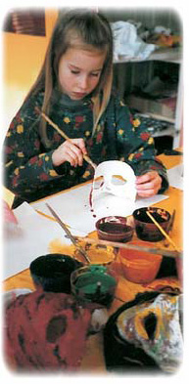
Hvis I bestemmer jer for, at alle børnene skal lave hver sin gipsmaske, pynte den og bruge den til fastelavn, er det vigtigt at planlægge det hele i god tid. Hvis der er mange børn, og alle skal have hver deres maske, er det et møjsommeligt arbejde, som kræver hjælp fra voksne. Alle maskerne skal laves med en voksen som hovedansvarlig. Det kan være smart at lave halvmasker, så børnene ikke føler ubehag ved at skulle have munden dækket af gipsmateriale.

Du skal bruge
- Gipsruller
- Skåle med lunkent vand
- Vaseline
- Sakse
- Maling

Fremgangsmåde
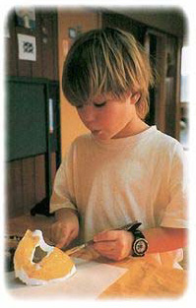
Børnene skal ligge på et bord. Ansigtet skal smøres ind i vaseline. Gipsrullerne er klippet op i små strimler på størrelse med tændstikæsker. De dyppes i lunkent vand og lægges over ansigtet. Gipsen tørrer hurtigt, og børnene behøver ikke at ligge længe med gipsmasken over ansigtet, før den kan tages af. Masken må tørre en tid. Find opbevaringsplads til maskerne.

Dekoration
Nå begynder den sjoveste del. Med maling, garn, fjer, pailletter og andet materiale skal maskerne nu skifte personlighed og omskabes til det, barnet har bestemt. Første skridt bliver at male maskerne. Først skal selve grundfarven lægges på. Videre kan I male mønster på, øjenbryn, prikker eller anden dekoration.
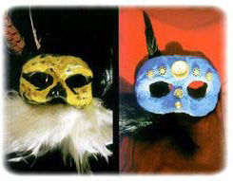
Når arbejdet er afsluttet og malingen er tør, kan I lime det på, som skal sætte prikken over i’et på masken. Det kan være uld, fjer, crepe papir, garn eller pailletter. For at masken skal sidde godt, laver man hul med en syl til at fæstne elastikken i.

Tid
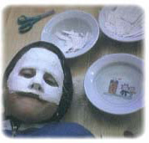
Det kan tage flere dage og timer. Det må afpasses efter hvor mange børn og voksne, der er involveret.

